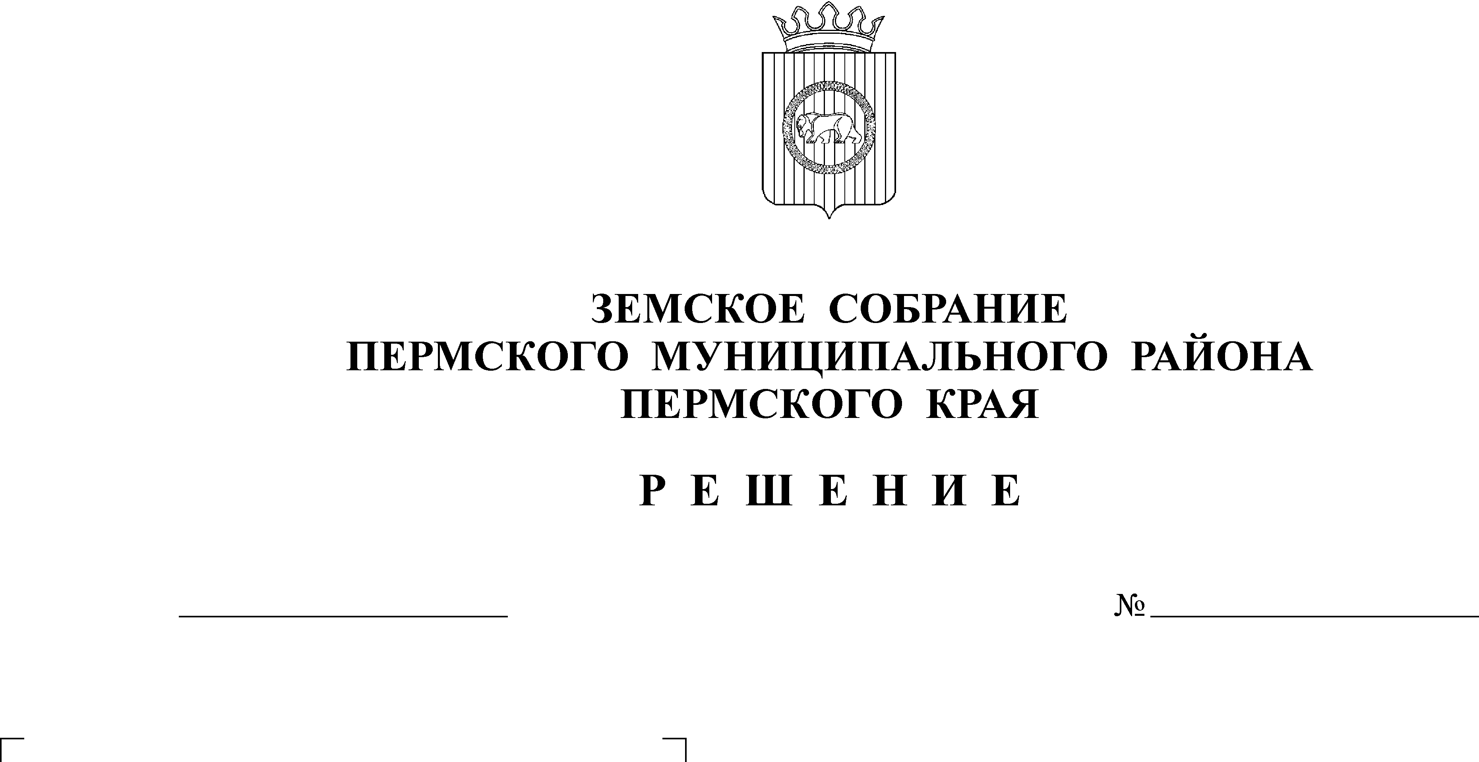
О внесении изменений в решение
Земского Собрания от 29.03.2007
№480 «Об утверждении Положения
об оплате труда работников муниципального
учреждения «Управление капитального
строительства Пермского муниципального района»
04.06.2010
72

В соответствии с действующим Уставом Пермского муниципального района
Земское Собрание РЕШАЕТ:
1. Внести следующие изменения в решение Земского Собрания Пермского муниципального района от 29.03.2007 № 480 «Об утверждении Положения об оплате труда работников муниципального учреждения» Управление капитального строительства Пермского муниципального района»:
1.1.В пункте 3 Порядка и далее по тексту Порядка слова «тарифной ставки (оклада)» в соответствующих падежах изменить на «оклада»в соответствующих падежах.
1.2.В пункте 3.1 Порядка слова «Единой тарифной сетки по оплате труда работников бюджетной сферы» изменить на «решения Земского Собрания Пермского муниципального района от 27.11.2009 № 14 «Об утверждении Положения о системе оплаты труда работников рабочих профессий муниципальных бюджетных учреждений Пермского муниципального района».
1.3.Пункт 3.4 Порядка исключить.
1.4.Пункт 5 Порядка изложить в новой редакции «Размер и дата проведения индексации заработной платы работников органов местного самоуправления устанавливается решением Земского Собрания «О бюджете Пермского муниципального района».
1.5.В пункте 3 Положения слово «главы» изменить на «администрации».
1.6.В пункте 6 Положения слово «главы» изменить на «администрации».
1.7.В пункте 6 Порядка слово «главы» изменить на «администрации».
2.Настоящее решение Земского Собрания разместить на официальном сайте Пермского муниципального района.
3.Контроль за исполнением возложить на постоянную комиссию Земского Собрания по вопросам социальной политики.

Глава
муниципального района А.П. Кузнецов

